Автоматизированная база 3DDT текстильных текстур и материалов

И. А. Никитин

Развитие компьютерной графики растет с каждым годом, возрастает потребность в количестве и качестве сопутствующего программного обеспечения и баз, содержащих текстуры, материалы и модели для компьютерной визуализации.
На данный момент, спрос превышает предложение. Это приводит к тому, что потребитель начинает сам разрабатывать подобные базы и программное обеспечение, которое его удовлетворяет. Таким образом, процесс визуализации сильно усложняется[1].
При изучении рынка баз текстур и материалов, видно, что на нем присутствует несколько фирм производящих подобную продукцию. К ним относятся: Dosch Design, Arroway Textures, Furukawa, The PsicoSonic Man Company Textures, Concrete. Данные базы имеют качественные текстуры и не содержат материалы. Но в них есть серьезный недостаток, их практически не комплектуют текстильными текстурами и материалами. Связано это с тем, что они в основном ориентированы на архитектурную сферу визуализации, это приводит к тому, что на рынке текстур практически отсутствуют качественные текстуры и материалы текстильной промышленности.
Продукт, которым является автоматизированная база текстильных текстур и объемных материалов, как раз и разработан для того, чтобы заполнить этот пробел на рынке компьютерной визуализации.
Другими важными отличиями этого продукта от тех, которые сейчас представлены на рынке, в том, что он решает не только задачи визуализации, но и другие сферы касающиеся этого процесса.
К ним относятся:
- Работа с базой текстур и материалов в облачном хранилище. Это дает много возможностей для пользователя.
- Action который будет позволять самостоятельно создавать маски текстильных текстур или корректировать по своим требованиям те которые находятся в базе. Данный Action разработан для Adobe PhotoShop и использование его в других программах подобного типа невозможно [2].
- Отличием от подобных баз данного проекта, является наличие подробного обучающего курса по созданию текстур, масок, материалов и объемных материалов для визуализации [3,4,5].
Сфер, в которых можно использовать данный продукт очень много. Основными сферами потребления являются: визуализация одежды, мебели, архитектуры, реклама и в других направлениях в которых используется текстильная продукция. Также данный продукт можно использовать в сфере обучения и разработки, которая связана с использованием и визуализацией текстильных текстур и материалов на их основе.
Также стоит обратить внимание на некоторые проблемы касающиеся создания и визуализации текстур и материалов.
- При создании текстуры возникают некоторые технические проблемы. Для того чтобы текстура была качественная, ее нужно фотографировать фотоаппаратом с высоким количеством пикселей на дюйм, а такие фотоаппараты дорого стоя. Или произвести скан ткани с высоким разрешением, но в этом случае стоимость техники также высока, так как не все сканеры могут позволить такое разрешение при сканировании. Данные проблемы до сих пор остались, не решены в этой сфере, по этой причине в этом случае затраты на технику остаются неизбежными.
- Еще одной проблемой остается потребность при визуализации в мощных компьютерах, а с увеличением разрешения текстур вычислительные способности используемого компьютера нужно повышать в несколько раз. Данная проблема также относится к финансовому аспекту.
- Основным, не решенным вопросом в визуализации материала в среде моделирования Autodesk 3ds Max, остался метод просчета падения лучей, это естественно влияет на качество получаемого изображения и на его реалистичность. Данная проблема решается всевозможными способами. Ближе всего к ее решению подошли разработчики продукта Maxwell Render, они используют волновую модель распределения света по сцене, этот метод дает самый качественный и реалистичный результат. Но для того чтобы использовать данное программное обеспечение, требуется компьютер с высокими вычислительными возможностями, что опять же приводит к высоким денежным затратам [6].
В основном все эти проблемы связаны с вычислительными способностями персонального компьютера и наличием дополнительной техники, все это необходимо для пользователя сферы компьютерной визуализации, но как говорилось ранее, у программного обеспечения 3DDT (3D Design Texture) есть возможность работы с облачными хранилищами текстильных текстур и материалов. Облачные хранения информации сейчас очень актуально в информационной индустрии, программных продуктов подобного типа, с возможностью работать с облачными хранилищами, попросту нет, это значительно отличает проект 3DDT от остальных.
Благодаря облачному хранению баз текстур и материалов возможно рекламирование нового продукта текстильной индустрии. Открытая облачная база позволит пользователям обмениваться своими личными базами или продавать свои разработки другим пользователям. Также благодаря открытому облачному хранению возможно получение различной информации о физических, химических и т.д. свойствах материалов.
Если рассматривать структуру автоматизированной базы текстильных текстур и материалов представленную на рис.1, можно выделить две основные ветви, которые делятся на базу текстур и материалов. Важно отметить, что пользователь может выбрать режим синхронизации свой базы с облачным хранением и наоборот.
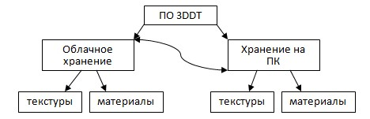
Рис. 1. – Структура автоматизированной базы 3DDT
Программное обеспечение поддерживает основные графические форматы такие как: PNG, BMP, JPEG, TIFF, это позволяет пользователям не ограничивать себя в возможностях при работе с базой текстур и материалов, а база материалов самый популярный формат mat, фирмы Autodesk 3ds Max.
Также у пользователя есть возможность просматривать базу текстур на интерактивной 3D модели. Пользователю дается выбор уже из предустановленных моделей или дается возможность загрузить свою собственную формата ase, фирмы Autodesk 3ds Max [7,8,9].
Интерфейс программного обеспечения интуитивен и прост для любого уровня пользователя ПК [10].
После того как программа 3DDT запущена, перед пользователем появляется рабочее пространство, представленное на рис.2.
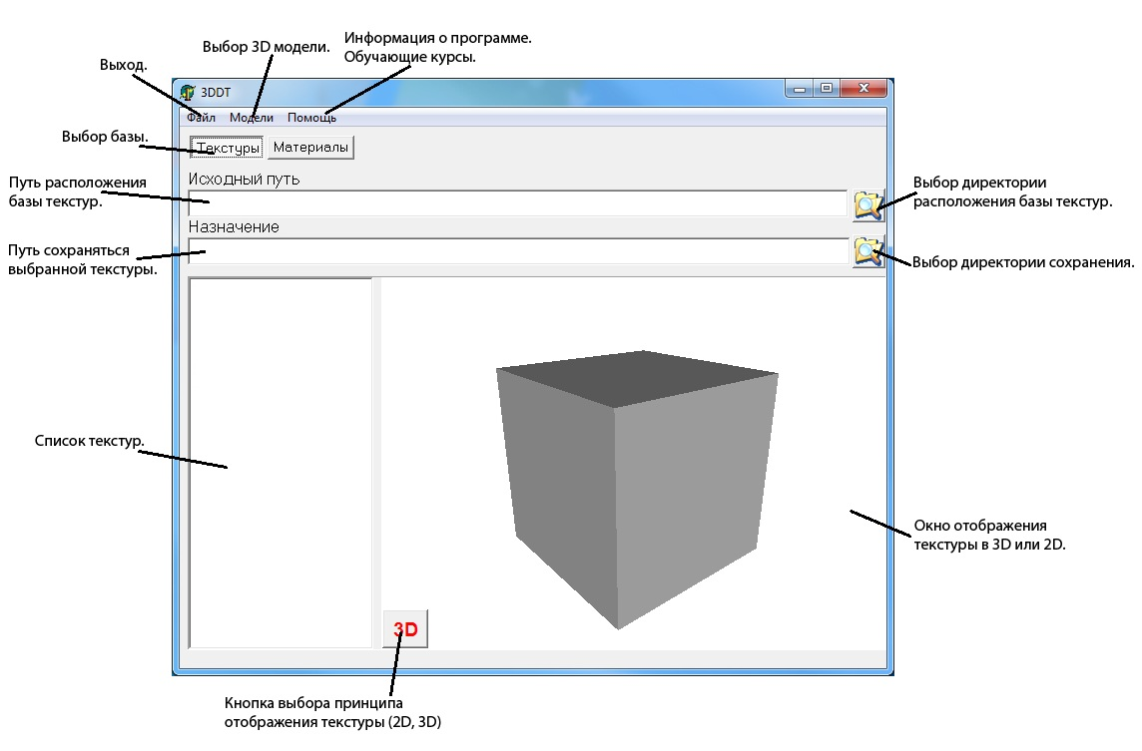
Рис. 2. – Интерфейс программы 3DDT в режиме работы с базой текстур
Для того чтобы приступить к просмотру базы текстур, необходимо выбрать директорию расположения базы текстур, в дальнейшем этот путь будет сохранен автоматически (Рис.16).
После того, как будет выбрано место хранения базы в списке текстур, появится содержание базы.
При выборе понравившейся текстуры, она появится в окне справа. Можно просматривать текстуру в двух вариантах в 2D или 3D. За переключения между режимами просмотра текстуры, отвечает кнопка в нижнем левом углу окна, в котором отображается текстура.
Также можно выбирать другие модели, на которых отображается текстура. Выбор производится во вкладке модели, в главном меню.
Для масштабирования 3D модели, используется скрол. Для того чтобы вращать ее, необходимо направить курсор мыши на модель, затем удерживая правую кнопку мыши приступить к вращению модели, путем перемещения мыши по вертикали и горизонтали.
Если понравилась одна из текстур, и пользователь хочет ее сохранить, необходимо указать директорию, куда будет сохранена текстура.
Работа с базой материалов представленной на рис.3, идентична с базой текстур, единственное отличие в разделе материалов, на данный момент невозможно просматривать материалы на 3D модели.
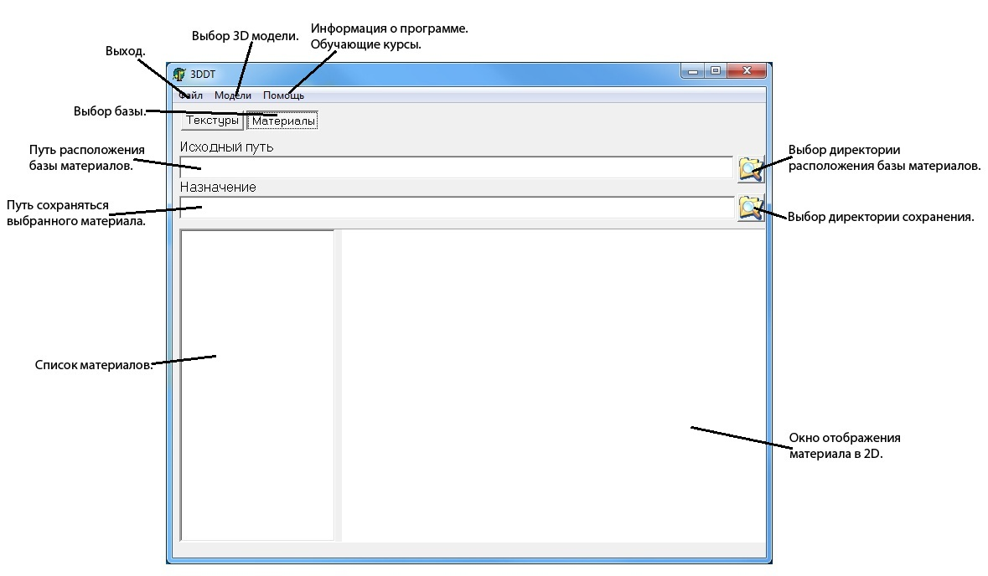
Рис. 3. – Интерфейс программы 3DDT в режиме работы с базой материалов
В главном меню (Рис. 16 или рис. 17) есть дополнительные вкладки, во вкладке файл располагается кнопка выход из программы, а во вкладке помощь, размещается информация о программе и обучающие курсы по созданию текстур и материалов.
Все представленные возможности программного проекта 3DDT нацелены на повышение качества комфорта и возможностей работы с базами текстур и материалов текстильной промышленности. Потенциал автоматизированной базы очень велик и в дальнейшем на его основании можно будет развивать базы не только текстильной индустрии, но и других сфер производства.

Литература:
1. Никитин, И. А., Фирсов, А. В., Никитиных, Е. И. Программный комплекс для работы с базами текстур и материалов текстильного направления [Текст]: Вестник молодых ученых государственного университета технологии и дизайна, 2012, №3, ISSN 2227-6211, ФГБОУВПО «СПГТУД», - 188 с.
2. Тимофеев, С. М. Основы Photoshop CS3. Просто как дважды два [Текст]: Эксмо, ISBN: 978-5-699-25576-4, 2008, - 96с.
3. Пономарева, Е. И. Совершенствование процесса обработки данных при помощи облачных вычислений [Электронный ресурс] // «Инженерный вестник Дона», 2012, №1. - Режим доступа: http://www.ivdon.ru/magazine/archive/n1y2012/628 (доступ свободный) - Загл. с экрана. – Яз. рус.
4. Сербиновский, Б. Ю., Сербиновская, А. А., Белоус, М. А. Развитие коммуникаций и сбыта продукции и услуг ресторанной сети с использованием IT-технологий (опыт моделирования и проектирования многофункционального веб-сайта). [Электронный ресурс] // «Инженерный вестник Дона», 2013, №2, часть 2. - Режим доступа: http://www.ivdon.ru/magazine/archive/n2y2013/1609 (доступ свободный) - Загл. с экрана. – Яз. рус.
5. Шкрыль, А. А. Разработка клиент-серверных приложений в Delph [Текст]: БХВ-Петербург, ISBN: 5-94157-761-3, 2006, - 480c.
6. Legrenzi, F. VRay. The Complete Guide, Second Edition [Текст]: 3Dtotal, ISBN: 888813723-8, Яз. англ., 2010, - 1052с.
7. Келли, Л. М. Autodesk 3ds Max 9. Библия пользователя [Текст]: Диалектика, ISBN: 978-5-8459-1223-7, 2007, - 1360с.
8. Ананьин, И. К. Трёхмерное моделирование в 3Ds Max [Текст]: Физтех-Колледж, 2008, - 109с.
9. Murdock, K. L. Autodesk 3ds Max 2013 Bible [Текст]: ISBN: 978-1-118-32832-3, Яз. англ., 2012, - 816с.
10. Бильфельд, Н. В., Затонский, А. В. Основы разработки интерфейсов. Реализация в системе Borland Delphi [Текст]: ПГТУ Березники, 2010, - 96с.

